La gastronomie régionale française
LA FRANCHE-COMTE
Situation géographique
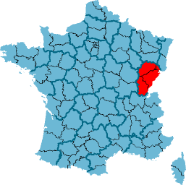 | 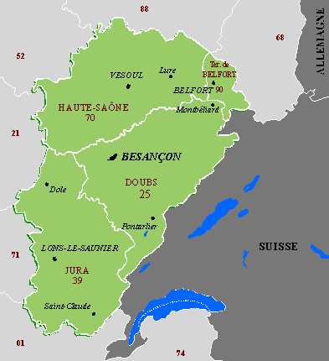
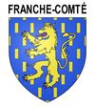
Principales villes :
Ex : Doubs (25) Besançon

Jura (39) Lons Le Saunier

Haute Saône (70) Vesoul

Territoire de Belfort (90) Belfort

Produits marqueur de la région
Poissons
Poissons de lac et rivières
Perche
Brochet
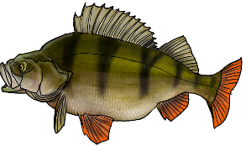
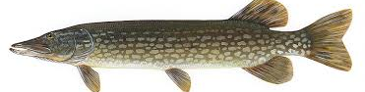
Grenouille

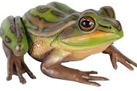

Truite
Carpe
Sandre
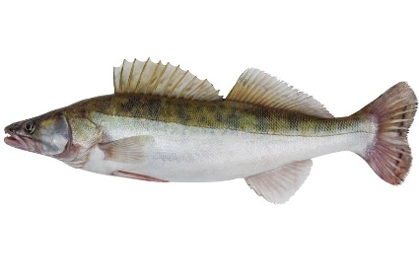
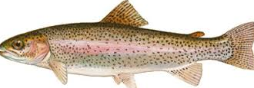
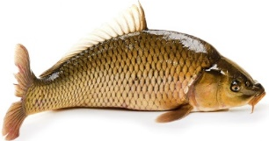

Fruits
Pomme Belle-Fille du Jura
Poire Fauvanelle
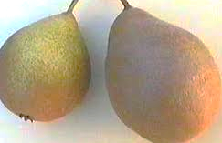
Noix
Cerise de Fougerolles
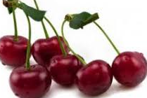
Châtaigne
Myrtille
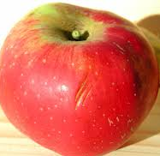
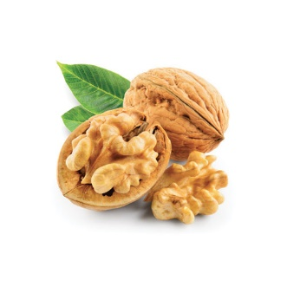
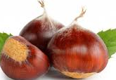
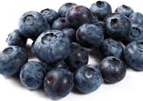

Légumes
Pomme de terre
Morille

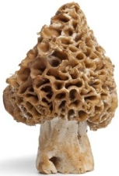
Bintje
Belle de Fontenay
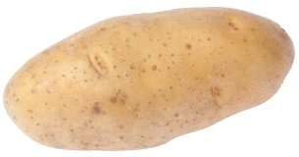
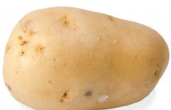
Charlotte
Peu de culture en raison du climat
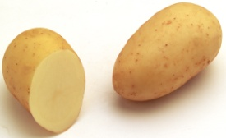
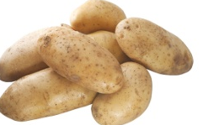
Monalisa

Champignons sauvages
Morille
Chanterelle
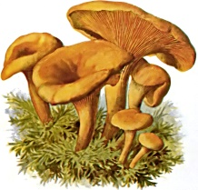
Girolle
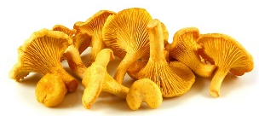

Animaux
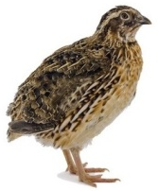
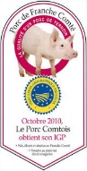
Porc, volaille
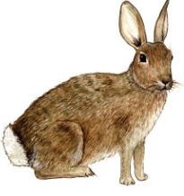
Chevreuil, sanglier
Porc comtois
Caille
Vache Montbéliarde

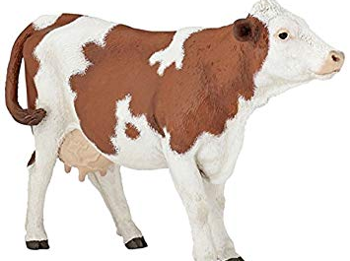
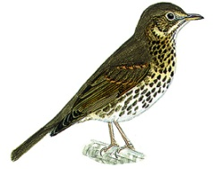
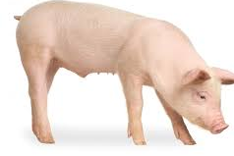
Grive
Lapin de Garenne

Autres
Miel
Pain d’épice de Dole

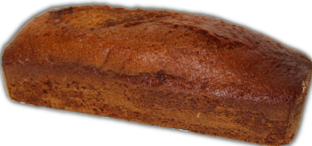

Les cépages
Blanc | Le chardonnay | Le Savagnin
Blanc | 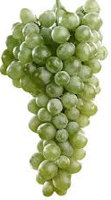  C’est le cépage le plus répandu dans le Jura. Il est utilisé pour les vins blanc et effervescent.  Il est vinifié seul ou assemblé. Il donne des vins aux arômes de fruits secs. Il est utilisé pour les vins jaunes et vin de paille. | 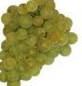
Rouge | Le Poulsard | Le Trousseau | Le pinot noir
Rouge | 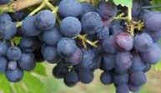 | 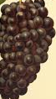 | 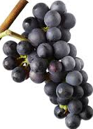
Rouge | Il est utilisé pour des vins rouge et rossé. | Il est utilisé pour les vins rouges. Vinifié seul ou assemblé | Il est utilisé pour les vins rouges, rosés.

Généralités
A.O.C., I.G.P. et labels (source Ministère Agriculture)
Labels Rouges | A.O.C./ A.O.P |  | I.G.P.
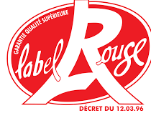 | 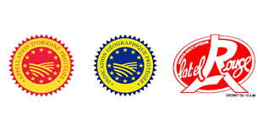  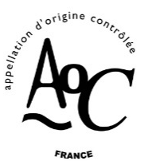
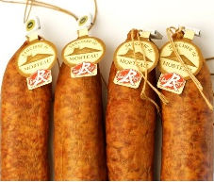  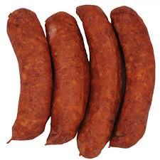  Saucisse de Morteau  Saucisse de Montbéliard | 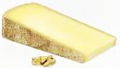  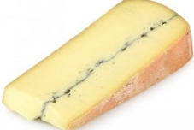  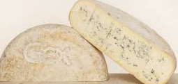
Fromages (*AOC)
Comté (vache, PPC)  Bleu de Gex (vache, PP)  Morbier (Vache : PPNC)  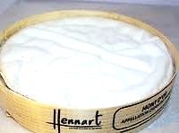  Vacherin du Mont d’or (Vache, PMCL) |  | 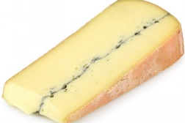
Boissons locales
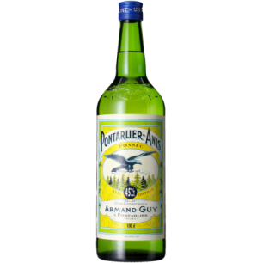
Macvin du jura (c’est une eau de vie de raisin qui titre à 50°, obtenue par distillation du marc de raisin)
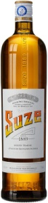
Anis de Pontarlier
Suze (ABA gentiane)

La fine : c’est une eau de vie obtenue par distillation du vin de Jura. Le kirsch de Fougerolles : eau de vie de cerise.

Les eaux
Vittel : eau minérale plate provenant de Vittel (Vosges)
Contrex : eau minérale plate provenant de Contrexéville (Vosges)
Hépar : eau minérale plate provenant de Vittel (Vosges)

Spécialités régionales
Charcuteries :
Saucisse de Morteau
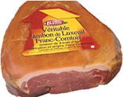
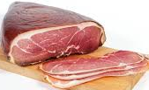
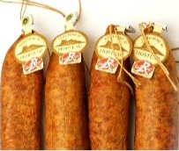

Jambon de Luxeuil
Brési (Viande séchée)
Saucisse de Montbéliard
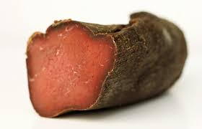

Accords mets et vin
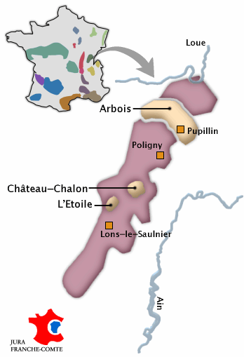
Vin blanc
Ils sont secs, charpentés et de bonne garde

Vin rosés
Peu nombreux, ils sont fruités

Vins rouges
Ils sont fruités, tannique et de bonne garde

Vins rouges
Ils sont fruités, tannique et de bonne garde

Vins jaunes
Bouquet puissant aux arômes de noix et noisettes. Ils sont secs et longs en bouche

Vin de pailles
Doux, fruités et long en bouche

Spécialités culinaires (exemples)
Plats
Morbiflette
Potée comtoise

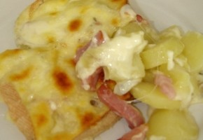
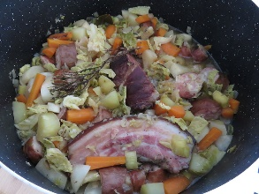
Coq au vin jaune

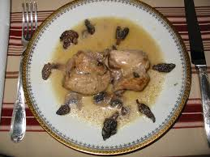

Desserts
Galette de Goumeau

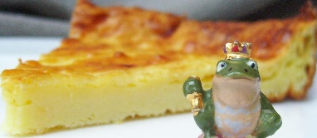

Gâteau aux noix et chocolat

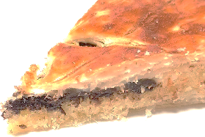
Sorte de flan à la fleur d’oranger

Quelques bonnes tables
Jean Paul Jeunet à Arbois, 2 étoiles dans le guide Michelin

La chaumière à Dole, 1 étoile dans le guide Michelin

Divers, pour information
- Buffet de produits locaux
- Tenue Jurassienne
- Décor sur le thème du ski (fausse neige, raquette, luge)
- Dégustation de fromages
- Visite d’une fabrique de pipes à Saint Clause

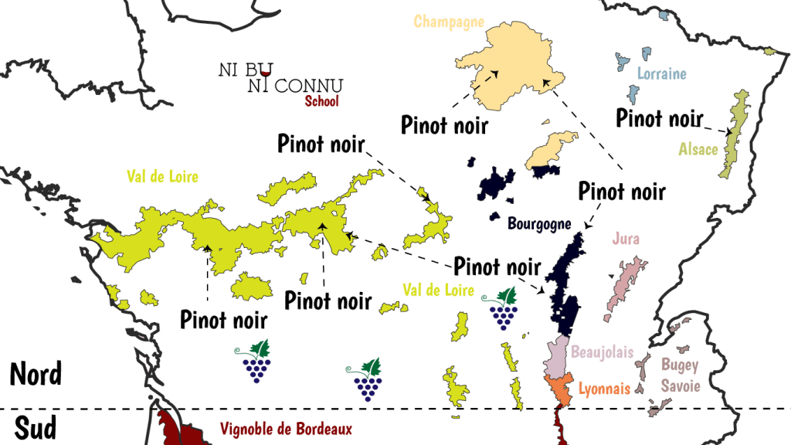

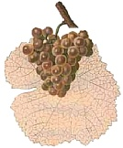
Vinification du vin jaune
Vendanges
Les vendanges du savagnin sont tardives (25 octobre, toussaint). Les raisins sont alors surmûris et parfois même atteints de pourriture noble. Le rendement est faible (20 hl en moyenne) et les moûts doivent avoir plus de 192g/sucre/l.

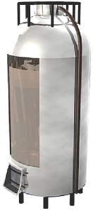
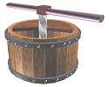
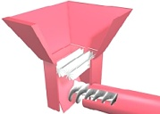
Foulage
Vinification classique mais on ne pratique pas de sulfitage ici car cela aurait pour effet de détruire les germes qui sont nécessaires à l'élaboration du vin jaune. Le débourbage est aussi évité car il aurait pour effet de laisser ces germes au fond de la cuve.

Pressurage
La fermentation alcoolique se pratique entre 15 et 20°C en cuve inox pendant 10 jours.

Fermentation
(Glucide transformé en acide malique, en gaz ou en alcool)
La fermentation alcoolique se pratique entre 15 et 20°C en cuve inox pendant 10 jours.

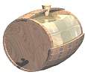
Fermentation malolactique
(Transformation de l'acide malique en acide lactique par l'intermédiaire de bactéries anaérobies appelées bactéries lactiques
Elle est fort capricieuse à cause des froids de l'hiver et elle ne s'effectue qu'au printemps. Le vin nouveau est soutiré en été.

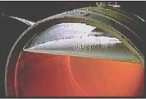
Soutirage
Il se fait dans des fûts de chêne avinés achetés en Bourgogne et ayant déjà servi, en effet, ils ont déjà acquis une flore de levures.

Levurage
Ces levures aérobies se multiplient spontanément.

Formation d’un voile
Bien que les tonneaux soient fermés, il se produit une évaporation mais le ouillage n'est pas pratiqué, le vide s'accentue et un voile gris puis blanc va se former.
Vieillissement
Le vieillissement sous-voile est de 6 ans au minimum plus 1 an de fermentation.
Source : TOUSSAINT Frédéric
Vinification du vin de paille
Le vin de paille est un vin rare et cher. Il est élaboré dans le Jura, et dans les Côtes du Rhône. Les cépages utilisés sont : chardonnay, Poulsard ou savagnin
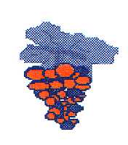

Vendanges tardives

Triage
Sévère : les grains abîmés sont éliminés
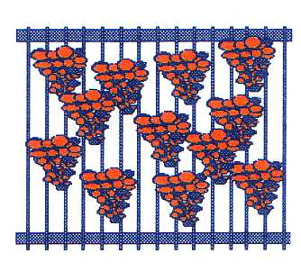
Passerillage
On disposait à l’origine les grains sur un lit de paille. Ils sont de nos jours installés sur des claies (grilles) ou suspendus à des fils de fer. Cette opération dure de 3 à 4 mois et a pour but de provoquer une concentration des sucres par évaporation de l’eau. Il faut environ 100 kg de raisin pour faire 20 à 25 litres de moût (70 à 75 litres pour les autres vins)
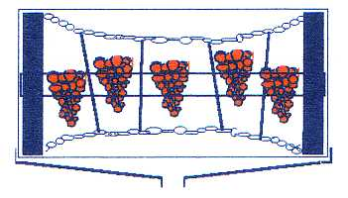
Pressurage

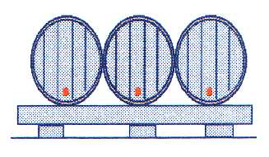
Fermentation
La fermentation est très lente et peut durer plusieurs années. Le vin titre de 15 à 17 °C, et contient une grande quantité de sucres résiduels. C’est un vin liquoreux
Fermentation
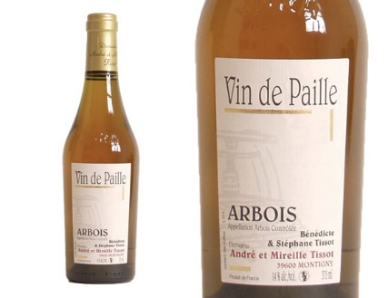
La fermentation est très lente et peut durer plusieurs années. Le vin titre de 15 à 17 °C, et contient une grande quantité de sucres résiduels. C’est un vin liquoreux
Vieillissement
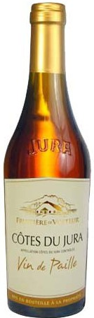
2 à 5 ans en fûts avant la mise en bouteille et la commercialisation. Conservation illimitée. Il est vendu en bouteille de 37,5 cl

